УДК 372.857/881.111.1
В Указе Президента Российской Федерации от 07.05.20218 №204 «О национальных целях и стратегических задачах развития Российской Федерации на период до 2024 года» указано, что среди первоочередных задач в сфере образования является «формирование эффективной системы выявления, поддержки и развития способностей и талантов у детей и молодежи, основанной на принципах справедливости, всеобщности направленной на самоопределение и профессиональную ориентацию всех обучающихся».
Недоруб Екатерина Юрьевна, методист, учитель биологии
e-mail: ekaterina.petrakova@mail.ru, 89208225366
Максимова Вероника Алексеевна, учитель иностранного языка
e-mail: sunspeak@mail.ru, 89536110186
Россия, Орел, Муниципальное бюджетное общеобразовательное учреждение – лицей №18 г. Орла, 302038, ул. Металлургов, д.42
Модель интегрированной системы работы (биология и английский язык) с одаренными и высокомотивированными детьми в условиях общеобразовательной школы
В данной статье представлена система работы с одаренными и высокомотивированными учащимися общеобразовательной школы города Орла. В рамках интеграции учебных предметов биология и английский язык отражены как общепринятые, так и нестандартные методики.
Ключевые слова: одаренные дети, высокомотивированные учащиеся, интеграция, система работы.
Nedorub Ekaterina Yurevna, methodist, biology teacher
e-mail: ekaterina.petrakova@mail.ru, 89208225366
Maksimova Veronika Alexeevna, foreign language teacher
e-mail: sunspeak@mail.ru, 89536110186
Russia, Orel, Municipal Budget General Education Institution - Lyceum № 18 of Orel, 302038, Metallurgov Str., 42
INTEGRATED WORK SYSTEM MODEL (BIOLOGY AND ENGLISH) WITH GIFTED AND HIGHLY MOTIVATED CHILDREN IN GENERAL EDUCATION SCHOOL
This article presents the system of working with gifted and highly motivated students of the general education school of the city of Orel. As part of the integration of teaching subjects, biology and English are reflected in both conventional and non-standard techniques.
Keywords: gifted children, highly motivated students, integration, work system.
Проблема выявления, обучения и поддержки интеллектуально и академически одаренных детей является одним из важнейших направлений государственной политики в сфере образования. Вариативность феномена одаренности предполагает разнообразные формы, методы и технологии работы с одаренными детьми и с учащимися, отличающими повышенной познавательной активностью и мотивацией учебе.
Большим образовательным и развивающим потенциалом для всестороннего развития личности одаренного и высокомотивированного к учебной деятельности школьника является межпредметная интеграция. В учебном процессе эта технология позволяет решить проблему разобщенности предметов, что дает возможность устанавливать взаимосвязи между понятиями и явлениями на углубленном уровне, определять их практическую значимость, развивать коммуникативные и учебно-познавательные компетентности учащихся.
Интеграция предметов естественнонаучного и гуманитарного циклов способствует эффективному взаимообогащению знаниями и компетентностями учащихся по отдельным предметам, а также развитию потенциальных возможностей ребенка. Таким образом, обеспечиваются образовательные потребности одаренных и высокомотивированных к учебной деятельности детей, чтобы в будущем эти способности превратились в их достижения [2].
Наибольший успех система работы с одаренными и высокомотивированными детьми достигается только тогда, когда она реализуется последовательно, обогащает их познание, занимает их творческими и проблемными заданиями, пробуждает воображение и отражает значимые аспекты жизни человека на современном интегрированном развитии общества. Система работы с одаренными и высокомотивированными детьми в рамках интеграции предметов биология и иностранный язык на базе Муниципального бюджетного общеобразовательного учреждения – лицея №18 г. Орла представлена на рисунке 1.
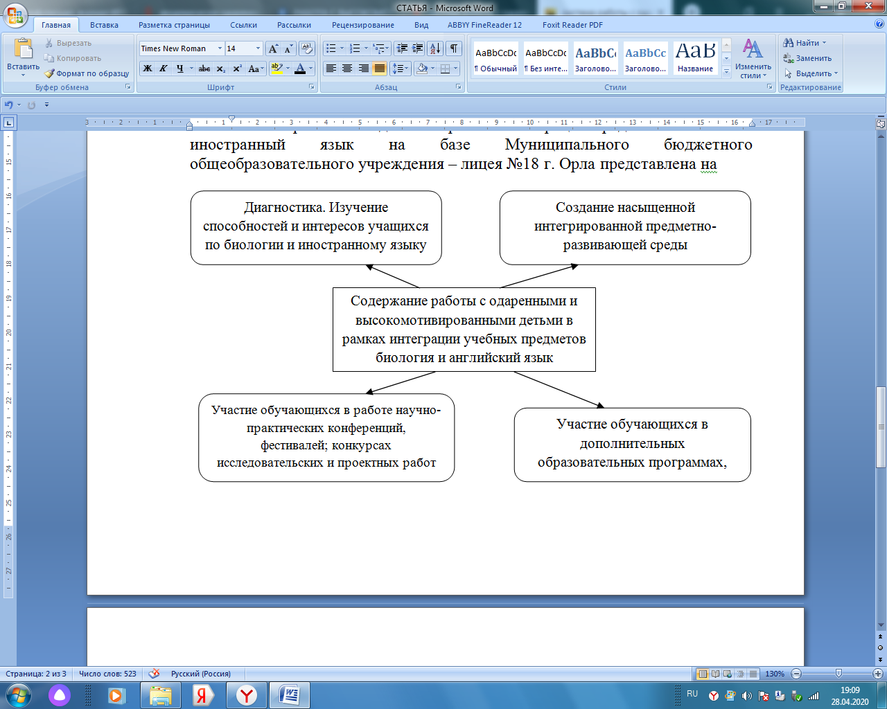
Рисунок 1 – Интегрированная система работы с одаренными высокомотивированными детьми в МБОУ - лицее №18 г. Орла
На этапе стратегического поиска и отбора интеллектуально и академически одаренных школьников используется поэтапная диагностика, которая включает классическое организованное наблюдение в урочной и внеурочной деятельности за индивидуальными достижениями учащихся в процессе обучения, специфические диагностические процедуры (например, опросник для выявления (экспертной оценки) одаренных детей А.А. Лосевой, методику «Карта одаренности» А.И. Савенкова, опросник креативности Дж.Рензулли в адаптации Е.Е. Туник и другие), анкетирование по авторским диагностическим анкетам, личную беседу с учащимися и их родителями (законными представителями), педагогическое общение учителей-предметников (биологии и английского языка) с целью выявления данных категорий учащихся и другие.
Таким образом, диагностика по выявлению одаренных и высокомотивированных детей в рамках данной интегрированной системы работы включает не только выявление интересов, способностей к определенным учебным предметам, но и диагностику уровня развития творческих способностей ребенка (креативности) и, главное, определение предпосылок общей одаренности (интеллектуальной и академической).
Создание насыщенной предметно-развивающей среды в рамках интеграции учебных предметов биология и английский язык включает не только разработку и проведение бинарных уроков и занятий, но и внедрение инновационных форм работы, таких как ботанико-зоологическая и культурологическая экскурсия на английском языке по культурным и литературным памятным местам города Орла с одновременным изучением визуализированных объектов живой природы, изучение иностранных источников информации в рамках биоэкологического краеведения, активную междисциплинарную проектную и исследовательскую деятельность.
В рамках внеурочной деятельности формируется образовательное пространство по интегрированным занятиям по английскому языку и биологии, реализуя одно из ведущих направлений образования — экологизация. Воспитание у учащихся гуманного отношения ко всему живому и к природе в целом находит свое отражение в современных УМК по иностранному языку с начальной ступени, что позволяет воспитывать экологическое сознание у школьников на уроках межпредметного характера.
Региональный компонент в современный учебниках и по иностранному языку и по биологии, как правило, отсутствует или представлен минимально. С целью развития способности к ведению диалога культур о собственном крае, в рамках реализации авторских программ внеурочной деятельности «Разговорный английский» и «Флора и фауна Орловского края» на базе МБОУ - лицея № 18 г. Орла для учащихся 6-8 классов, активно применяется такая нетрадиционная, но эффективная форма работы как интегрированная ботанико-зоологическая и культурологическая экскурсия на английском языке по культурным и литературным памятным местам города Орла с одновременным изучением визуализированных объектов живой природы.
Такая форма работы, безусловно, соответствует требованиям ФГОС, так как она подразумевает элементы самостоятельного поиска информации с последующим выходом на индивидуальный или групповой проект, который, как правило, предполагает межпредметное взаимодействие. Учебно-воспитательное занятие такого рода требует тщательной подготовки учителя, четкого плана и организованной работы всех участников учебно-воспитательного процесса. Работа с теоретической составляющей включает в себя: сопоставление фотоиллюстраций с названиями объектов живой и неживой природы, отработку правильного произношения, ознакомительное чтение об объектах культурного наследия, известных писателях, ученых, а также типичных представителях флоры и фауны региона. Все это предоставит учащимся возможность системного анализа полученных данных с целью последующего построения маршрута.
Для реализации практической части данной формы работы, рекомендуется определить объекты предполагаемой экскурсии: памятники писателям, места боевой славы, парки и т.д., а также типичные растительные объекты, встречающиеся в городском ландшафте. Важно учитывать и особенности составления маршрута: по нашему мнению, пешая экскурсия продолжительностью не более одного часа наилучшим образом подходит данной возрастной группе (13-15 лет). Данная форма работы в виде интегрированной экскурсии носит не фрагментальный характер [1].
В рамках данной системы работы активно ведется интегрированная научно-исследовательская деятельность. Учащиеся активно принимают участие в работе региональных и всероссийских научно-практических конференций, форумов и фестивалей. Многие из них являются победителями множества региональных и всероссийских конкурсов научно-исследовательских работ (например, НПК «МИФ» с элементами научной школы, региональный конкурс социальных и исследовательских проектов «Наша планета», Всероссийский конкурс научно-исследовательских работ «Меня оценят в XXI веке» и другие), где учащиеся представляли работы межпредметного характера.
Кроме того, академически и интеллектуально одаренным учащимся, а также высокомотивированным к учебной деятельности предлагается пройти отбор и обучение по программам дополнительного образования (в том числе дистанционно) на базе БОУ «Созвездие Орла», а также образовательного центра «Сириус» по соответствующим направлениям.
Таким образом, основными условиями успешной работы с одаренными и высокомотивированными детьми является осознание важности работы в рамках интегрированной системы каждого педагога, а также создание и постоянное совершенствование методической системы работы по данному направлению.
Список литературы
1. Максимова В.А., Недоруб Е.Ю. Поэтапный подход к организации интегрированной ботанико-зоологической и культурологической экскурсии на английском языке (с применением регионального компонента) // Сборник статей XXXIX Международной научно-практической конференции «World science: problems and innovations». Январь 2020. - C.121-123
2. Maksimova V. A., Nedorub E. Y. Problem of psychological safety of school students in information space of the Internet // Materials of the International Conference «Scientific research of the SCO countries: synergy and integration» - Reports in English. April 26, 2018. Beijing, PRC. Part 1. P.113-117.

